Техническое задание на разработку информационной системы для покупки автозапчастей для УАЗ.

Оглавление
1. Описание проекта 1
1.1 Схема взаимодействия 2
2. Структура сайта 3
2.2 Шаблоны страниц 4
3. Разрешения 10
3.1 Регистрация и авторизация 10

Описание проекта

Ульяновский автомобильный завод - является российским производителем полно приводных автомобилей:
- внедорожников,
- лёгких грузовиков,
- микроавтобусов.

Цель 1. Обязательная регистрация. Возможность сразу внести технические характеристики автомобиля.
Цель 2. Упрощение покупки – добавления фильтров про выборе товара
Цель 3. Программа лояльности – заказ клубной карты, с определенной накопительной системой
Цель 4. Маркетинговые оповещения об акциях и скидках на электронную почти или номер телефона.

Схема взаимодействия

Все что связано с ценами и лояльностью должно идти из 1С. Всё остальное стараемся провести через сайт для уменьшения нагрузки на 1С. Так же должна быть проверка есть ли определенный товар на складе компании поставщика.
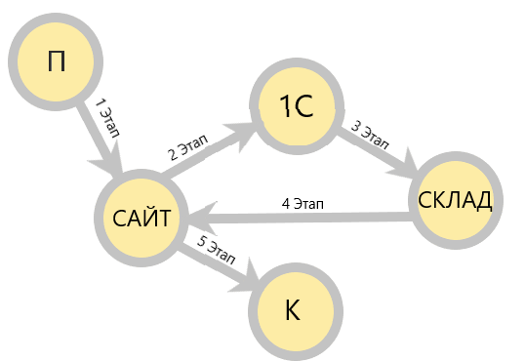
Рисунок 1 Краткая схема взаимодействия
Первый этап – пользователь просматривает товары (без регистрации доступ к сайту ограничен). Пользователь не сможет посмотреть или заказать товары без регистрации.
Второй этап – сайт берет цены с базы 1С. Нужно синхронизировать сайт с базой 1С.
Третий этап – формирования цен происходит от склада поставщика. 1С должен автоматически обновлять стоимость товаров, даже если цены на складе меняются в реальном времени.
Четвертый этап – склад показывает наличие товара. Сайт обязан показывать наличие товара, который можно купить, также сюда входят товары которые под заказ и нет в наличии.
Пятый этап – покупатель(П) кладет товар в корзину(К) и выбирает способ оплаты. Так же он выбирает куда доставят товар. На данный момент доставка осуществляется только в пункт самовывоза.

Структура сайта

Вход на сайт:
- авторизация;
- регистрация;
- восстановление пароля;
- Личный кабинет.

Профиль пользователя:
- история просмотров;
- история заказов;
- бонусная карта;
- сведения об автомобиле.
Каталог (о товаре):
- поисковая строка;
- поиск по автомобилю из профиля;
- фильтр для поиска;
- сортировка по цене, популярности, отзывам.
- артикул;
- цена;
- отзывы;
- характеристики;
- положить в корзину;
- в наличии;
- под заказ;
- нет в наличии.
Акции:
- скидки;
- акции для владельцев клубной карты.
Корзина:
- сумма всех товаров в корзине;
- количество товаров в корзине;
- оплатить;
- очистить корзину.

2.2 Шаблоны страниц
Главная страница
Главной страницы, на которой пользователь может посмотреть последние новости компании, а также войти в свой аккаунт или зарегистрироваться. На сайте есть чат с ботом, который перенаправит на сотрудника.
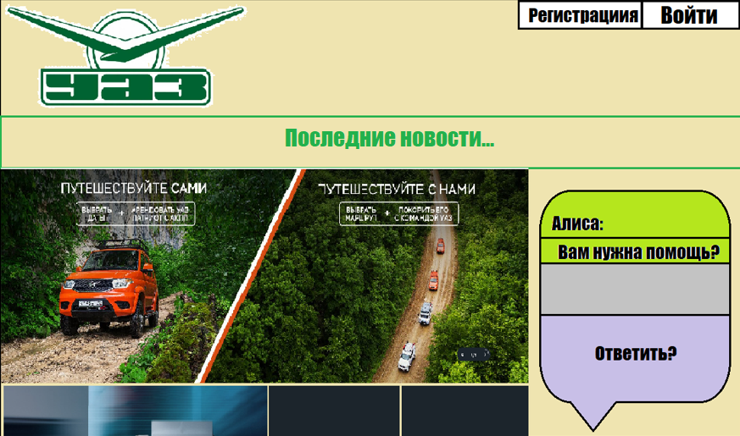
Рисунок 2 Шаблон страницы (главная страница)
На шаблоне происходит:
- показ всех последних новостей, на которые можно перейти подробно посмотреть, новости загружают модераторы;
- чат с ботом – при нажатии на копку ответить, пользователю будет доступно общение с реальным сотрудником, но только если он введет электронную почту, если пользователь зарегистрирован, и он вошел в систему то электронную почти заново прописывать не нужно;
- регистрация – нужна для того чтобы пользователь смог зайти и приобрести запчасти для своего автомобиля. Без регистрации доступ к сайту будет ограничен.
Вход на сайт
Когда пользователь входит на сайт ему нужно пройти регистрацию или войти в свою учётную запись. Если ничего не вводить, то доступ к сайту будет ограничен.
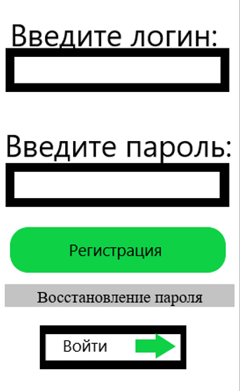
Рисунок 3 Шаблон страницы (вход на сайт)
Сбор данных на странице:
  - первая строка - отвечает за логин или электронную почту, по выбору пользователя;
  - вторая строка – пользователь должен придумать пароль
Обработка данных:
  - кнопка «Регистрации» появляется только в мобильной версии сайта, на стандартном мониторе ее нет;
  - восстановление пароля появляется после первой неудачной попытке зайти в свой профиль;
Результат работы:
  - кнопка «Войти» - если пользователь удачно ввел все свои данные, то его перекинет в свой профиль
  - создание сессии авторизированного пользователя
Авторизация и регистрация на сайте
Без регистрации получить доступ к личному кабинету не получится.
Для регистрации нужно:
- электронная почта
- пароль
- ознакомится с соглашением
- рекламное соглашение
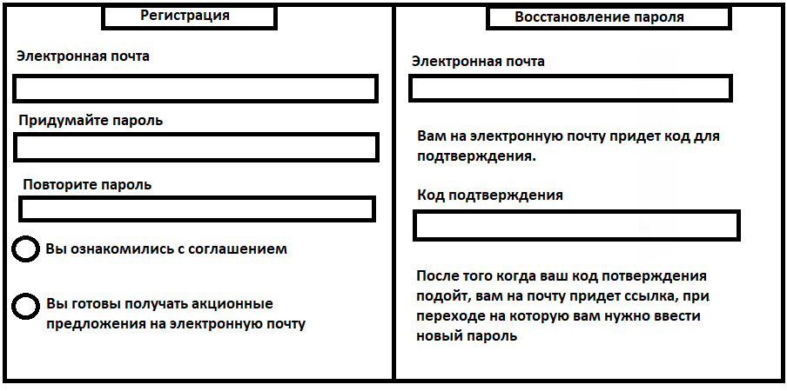
Рисунок 4 Шаблон регистрации и восстановление пароля
Регистрация
Сбор данных на странице:
  - первая строка - отвечает за логин или электронную почту, по выбору пользователя;
  - вторая строка – пользователь должен придумать пароль;
  - третья строка – пользователь должен повторить пароль.
Хранение данных:
  - данные пользователя сохраняются в отдельную базу данных;
  - пользователь соглашается со условиями, и если пользователь разрешает отправлять ему рекламные предложения, то в базе данных это учитывается.
Результат работы:
- после успешной регистрации создается аккаунт пользователя, в который можно входить.

Восстановление пароля
Сбор данных на странице:
- в первую строку пользователь должен ввести свою электронную почту;
- вторая строка – на электронную почту пользователя придет код для восстановления доступа.
Хранения данных:
- после ввода электронной почты она проверяется на присутствие в базе данных, если пользователь ввел ту почту при регистрации, то код не придет;
- если электронная почта присутствует в базе данных, то на эту почту придет код восстановления.
Обработка данных:
- при вводе кода восстановления пользователя перекинет на другую страницу, где он должен придумать новый пароль для хода в систему;
- после ввода нового пароля пользователя перекинет на экран входа в систему.
Результат работы:
- вход в систему.
После входа на сайт, пользователь переходит в личный кабинет.

Окно перехода
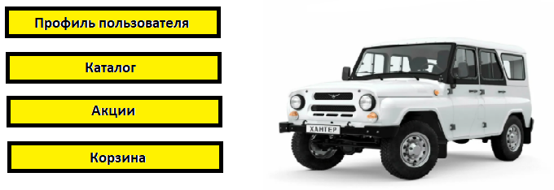
Рисунок 5 Шаблон личного кабинета
В личном кабинете пользователь может перемещается между разделами:
- профиль пользователя;
- каталог;
- акции;
- корзина.
«Профиле пользователя» должен отображать:
- история просмотров;
- история заказов;
- бонусная карта;
- сведения об автомобиле.
Личный кабинет
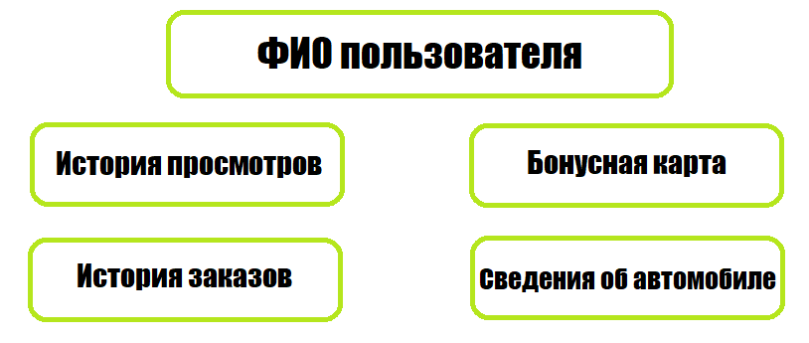
Рисунок 6 Шаблон раздела (профиль пользователя)
История просмотров – отображает 20 последних просмотренных товаров.
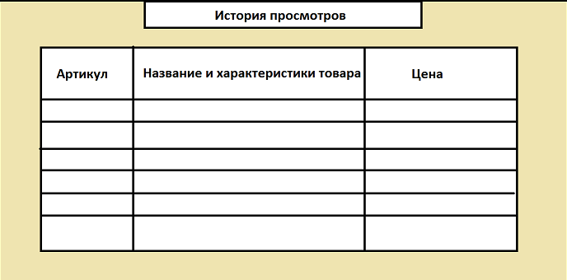
Рисунок 7 Шаблон история просмотров (профиль пользователя)
Хранения данных:
- отображает 20 последних просмотренных товаров;
- отображает артикул, название, характеристики и цену.

Обработка данных:
- если пользователь не проявлял активность в течении 30 дней, то история просмотров очищается
Результат работы:
- пользователь может перейти на последние 20 просмотренных товаров

Сведения об автомобиле – нужно для того, чтобы пользователю в каталоге сразу показывало товары для своего автомобиля.
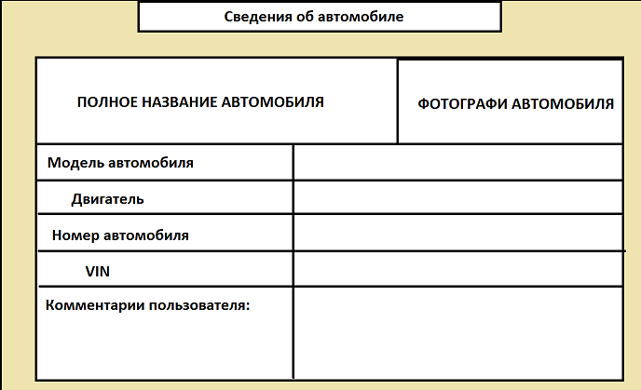
Рисунок 8 Шаблон Сведения об автомобиле (профиль пользователя)
Сбор данных на странице:
- первая строка пользователь вводит модель автомобиля;
- вторая трока пользователь прописывает какой у его автомобиля двигатель;
- третья строка пользователь прописывает номер автомобиля;
- четвертая строка пользователь прописывает VIN;
- пятая строка пользователь может оставить комментарий.

Хранение данных:
- все записанные данные сохраняются в БД для будущих операций по поиску запчастей на сайте.
Результат работы:
- пользователю потом не нужно использовать фильтры при поиске в каталоге
Бонусная карта – дает особые привилегии при покупке товаров на сайте.
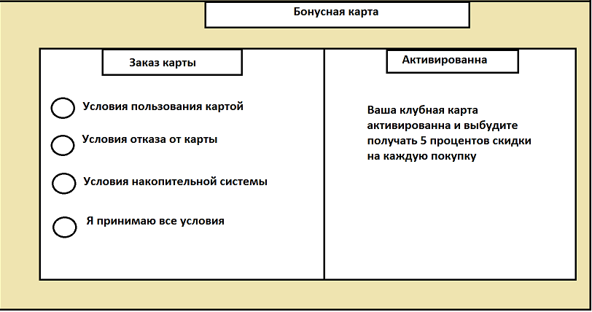
Рисунок 9 Шаблон Бонусная карта (профиль пользователя)
Хранение данных:
- карта сохранятся в БД.
Результат работы:
- при оплате бонусная карта автоматически подставляется.
История заказов – отображает последние 10 заказов.
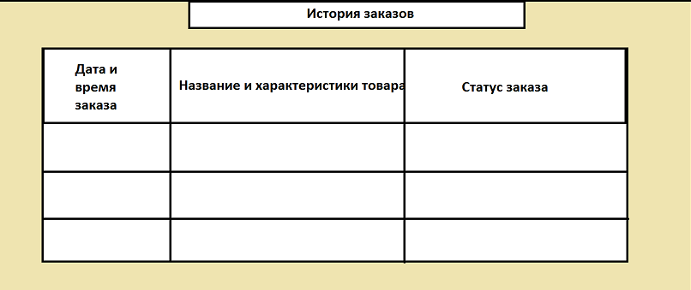
Рисунок 10 Шаблон история заказов (профиль пользователя)
Хранения данных:
- отображает 10 заказов;
- отображает дату, время, название, характеристики и статус заказа.
Обработка данных:
- если пользователь не проявлял заказывал что-то в течении 30 дней, то история заказов очищается;
- статус заказа обновляется по мере выполнения – ожидает оплаты, оплачет, отравлен и доставлен
Результат работы:
- пользователь может перейти на товар и более подробно посмотреть статус заказа.
Поиск товаров
«Каталог» - будет показывается пользователю то, что он ввел в раздел сведения об автомобиле. Но также пользователь может самостоятельно искать запчасти для своего автомобиля.
По наличию товаров на складе:
- товар есть в наличии на складе;
- товар только под заказ;
- товара нет в наличии.
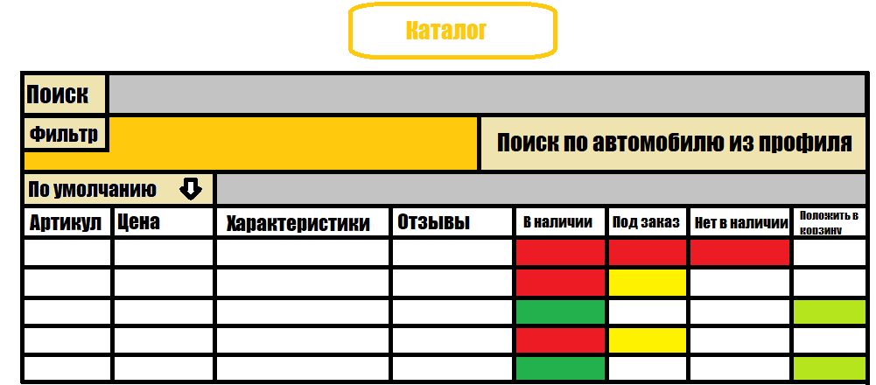
Рисунок 7 Шаблон раздела (каталог (о товаре))
На вкладе каталог:
- поиск – стандартный поиск;
- фильтр – можно подбирать под свои характеристики;
- сортировка – по умолчанию, по рейтингу и по отзыву;
- поиск по автомобилю из профиля – поиск по внесенным в личном кабинете данным, в категории сведения об автомобиле.
Сбор данных на странице:
- строка поиска – пользователь может самостоятельно написать, что ему нужно.
Хранения данных:
- поиск по автомобилю – такой поиск подразумевает то что ввел пользователь в профиле то он и ищет;
- отображать товары которые есть в наличии, нет в наличии или под заказ.
Обработка данных:
- если что-то с товаром, то его цвет меняется в автоматическом режиме;
- можно отсортировать по умолчанию, по отзывам и по рейтингу.
Вкладка акции
«Акции» - будут показываться обычные скидки если у пользователя не оформлена клубная карта. Если у пользователя есть клубная карта, то вместе со скидками будут показываться специальные предложения для владельцев данной карты.
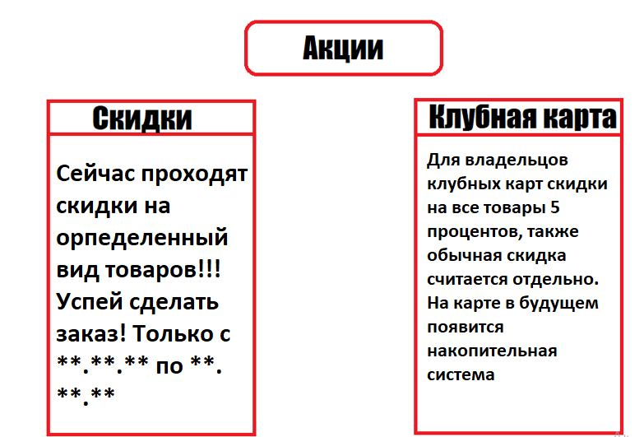
Рисунок 8 Шаблон раздела (акции)
Вкладка корзина
«Корзина» - товары хранятся около часа, так как они резервируются на складе. После 1 часа товар из корзины пропадает.
Клубная карта активируется автоматически.
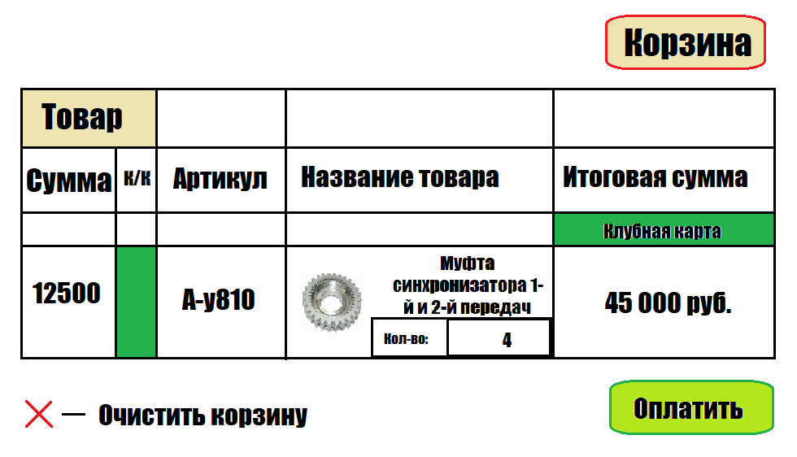
Рисунок 9 Шаблон раздела (корзина)
После нажатия кнопки «Оплатить» пользователя перекинет на вкладку способ оплаты, в которой он сможет выбрать как оплатить:
- наличными в пункте выдачи;
- картой в пункте выдачи;
- сейчас на сайте.
Вкладка выбора оплаты
При оплате можно будет выбрать каким способом можно оплатить и забрать товар:
- доставка – осуществляется только в пункт самовывоза;
- соглашение о доставке ;
- соглашение о возврате товара.
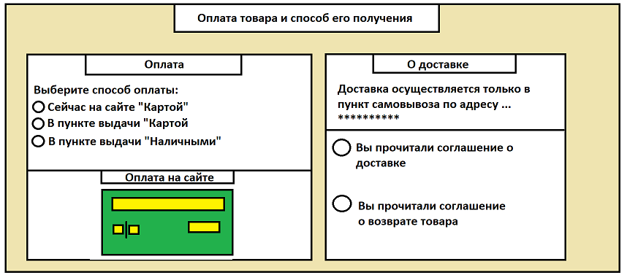
Рисунок 10 Шаблон оплаты и доставки

Разрешения

Сайту нужно будет предоставить доступ:
- геолокации;
- номеру телефона;
- доступ к файловой системе;
- оповещениям в системе.

Регистрация и авторизация

После регистрации пользователь попадает в заранее созданную базу данных, благодаря этому можно:
- напоминать о себе и стимулировать повторные заказы;
- обеспечить поток целевого лояльного трафика;
- автоматически обрабатывать заказы;
- собирать статистику заказов и анализировать ее.
У авторизированных пользователей может быть масса преимуществ, сейчас для них на сайте есть:
- история просмотров;
- история прошлых заказов;
- добавить данные своего автомобиля для лучшего поиска запчастей;
- заказать клубную карт.

